プラスチック製品のリサイクル始めます！
プラスチックごみによる環境汚染を背景に今年施行された新しい法律に基づき、これまで焼却処分してきたプラスチック製品が、
令和５年４月からリサイクル処理されることになりました。家庭系のプラスチックを大きさによって下記の２通りの方法で回収します。
注意事項や対象となるプラ製品をお示ししますので、分別の徹底について各ご家庭のご協力をお願いします。

◆収集区分の呼称変更 現在は 「容器包装プラ」 ⇒ 令和５年４月からは 「資源プラ/大型資源プラ」
◆回収物の要件
・材質が全てプラスチックのもの （金属やゴムとの混合物でないもの ）。シールやラベルで剥がせないものはそのままで結構です。
・汚れを落としたもの※１ 食べ物・油・土などの汚れは水洗いや拭き取りにより、固形物やベットリした付着物を落としてください。
可燃ごみを少しでも減らすよう、ぜひ“ずく”を出してご協力をお願いします。

- 資源プラスチック（縦横両方の長さが30㎝以下の小型のもの ・ 小さく切り刻んだもの）
回収方法 毎月第２、第４火曜日 容器包装プラと一緒に黄色文字の袋に入れてごみステーションに出してください。
【 回収品目の例 ～ このほか要件を満たすものは全て回収対象ですが、厚さが５㎜を超えるものは大型資源プラに出してください。】
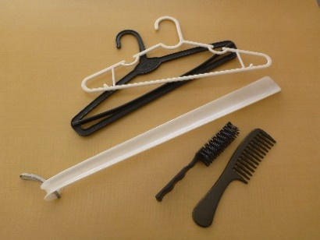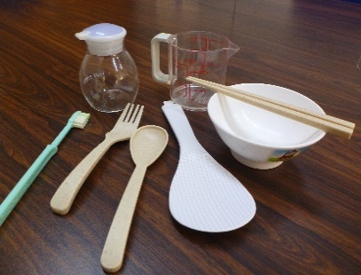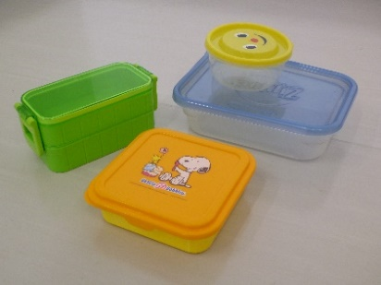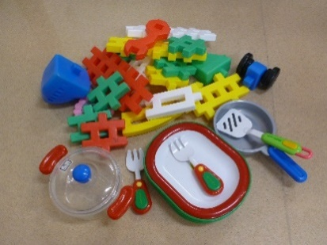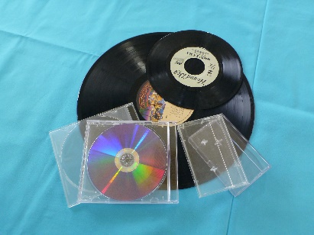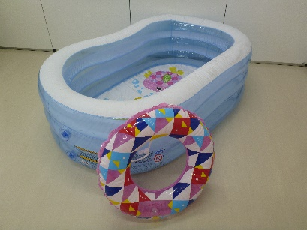
ハンガー、くし、ヘアブラシ、 食器、しゃもじ、醤油さし、 タッパー、弁当箱 おもちゃ ＣＤ、ＣＤケース、レコード、 浮き輪、ビニールプール
靴べら（小さく切断すること） 計量カップ、歯ブラシ カセットテープケース （30㎝以下に裁断すること）

- 大型資源プラスチック（縦または横の長さが30㎝を超える大きなもの） ⇒ 品目を限定します。
回収方法 ５月、７月、９月、１１月、１月、３月の第３土曜日 午前９時 ～ 正午 役場東側駐車場で回収する予定です。
【 回収対象限定２４品目＝この品目以外は回収できません。粉砕せずに、できるだけ原形のまま持ち込んでください。 】
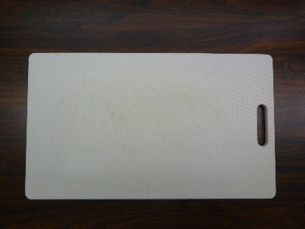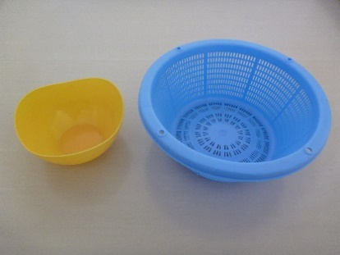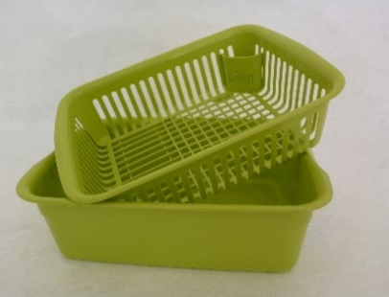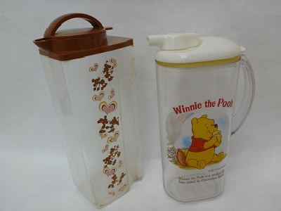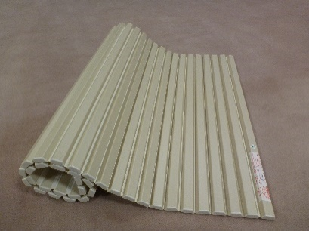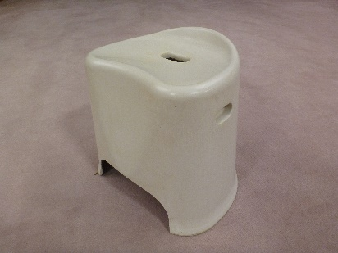
まな板 ざる（ボウル） 水切りカゴ 冷水ポット（ピッチャー） 風呂フタ 風呂イス
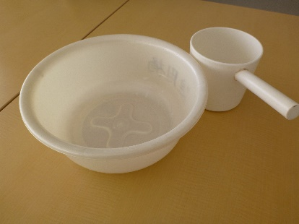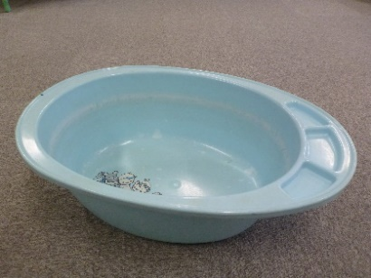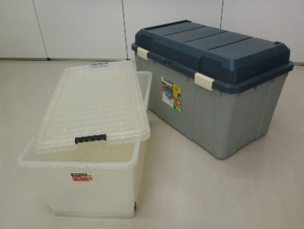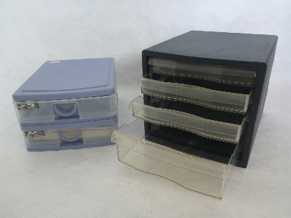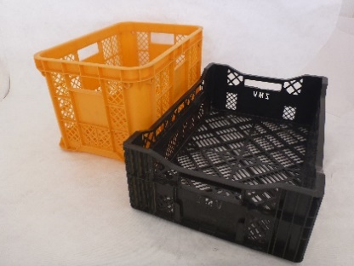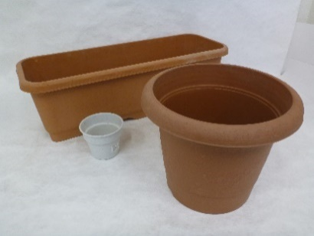
洗面器（たらい、手桶） ベビーバス 収納BOX(衣装ｹｰｽ/道具入れ) 書類ケース コンテナ ※２ 植木鉢（プランター）
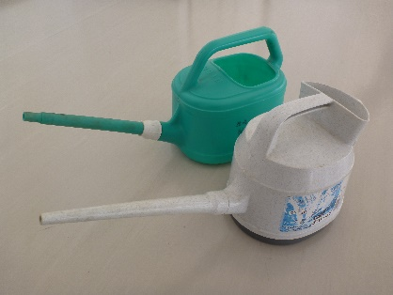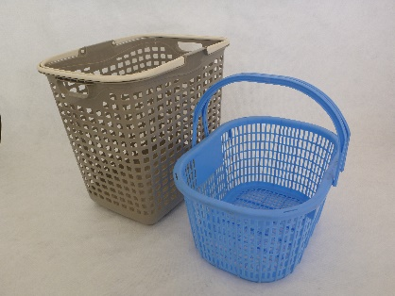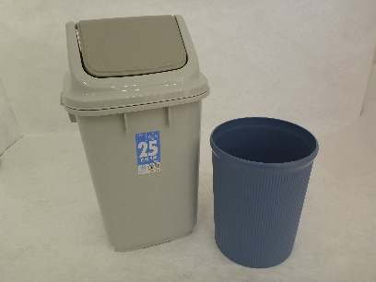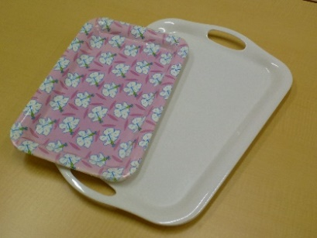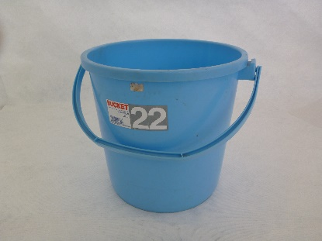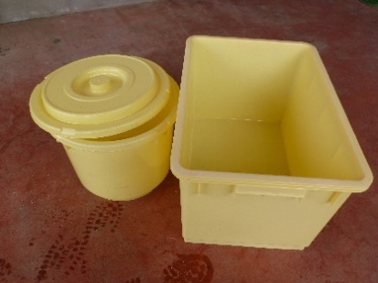
ジョウロ かご(洗濯カゴ/買い物カゴ) ゴミ箱 お盆 ポリバケツ 漬物桶
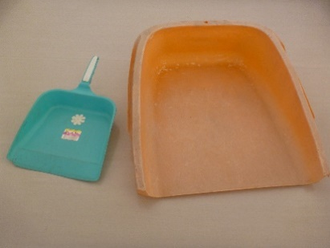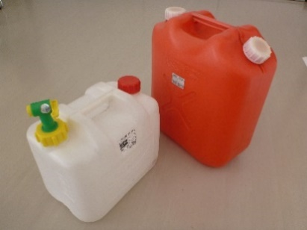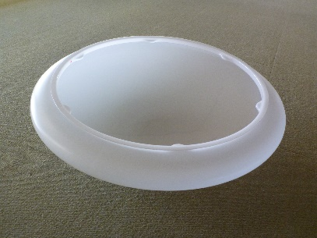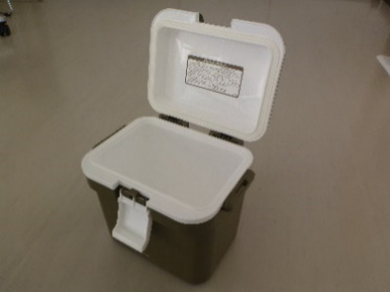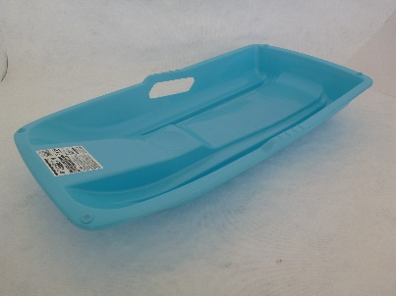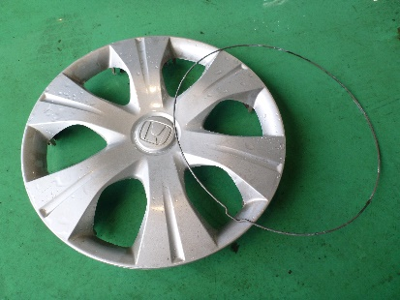
ちりとり（手箕） ポリタンク 照明カバー クーラーボックス ソリ ホイールカバー(金具外すこと)
※２（注意） コンテナ類で専ら農業や事業・業務に使用するもの（長芋コンテナ、りんごコンテナ、育苗トレイ等）は対象外です。
※１（汚れ落としの参考）

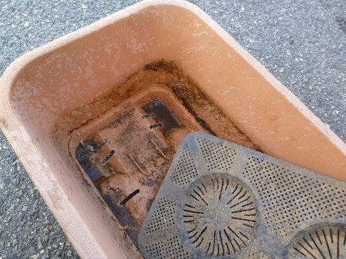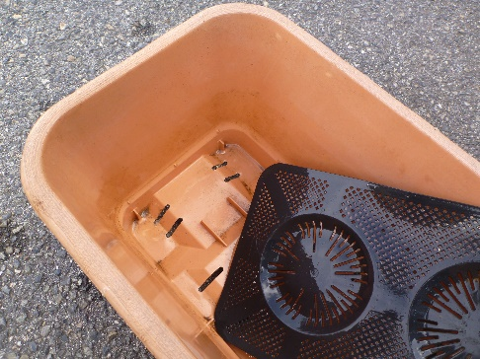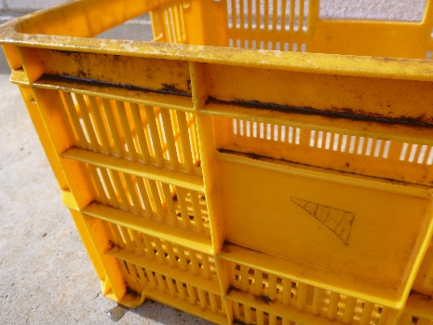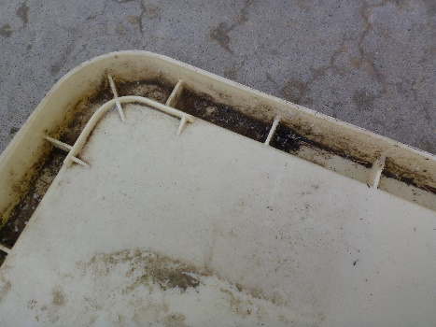
プランターの底や裏についた土は水洗いやブラシなどで落としてください。 溝や凹部に目詰まりした土は落とさなくても結構です。

